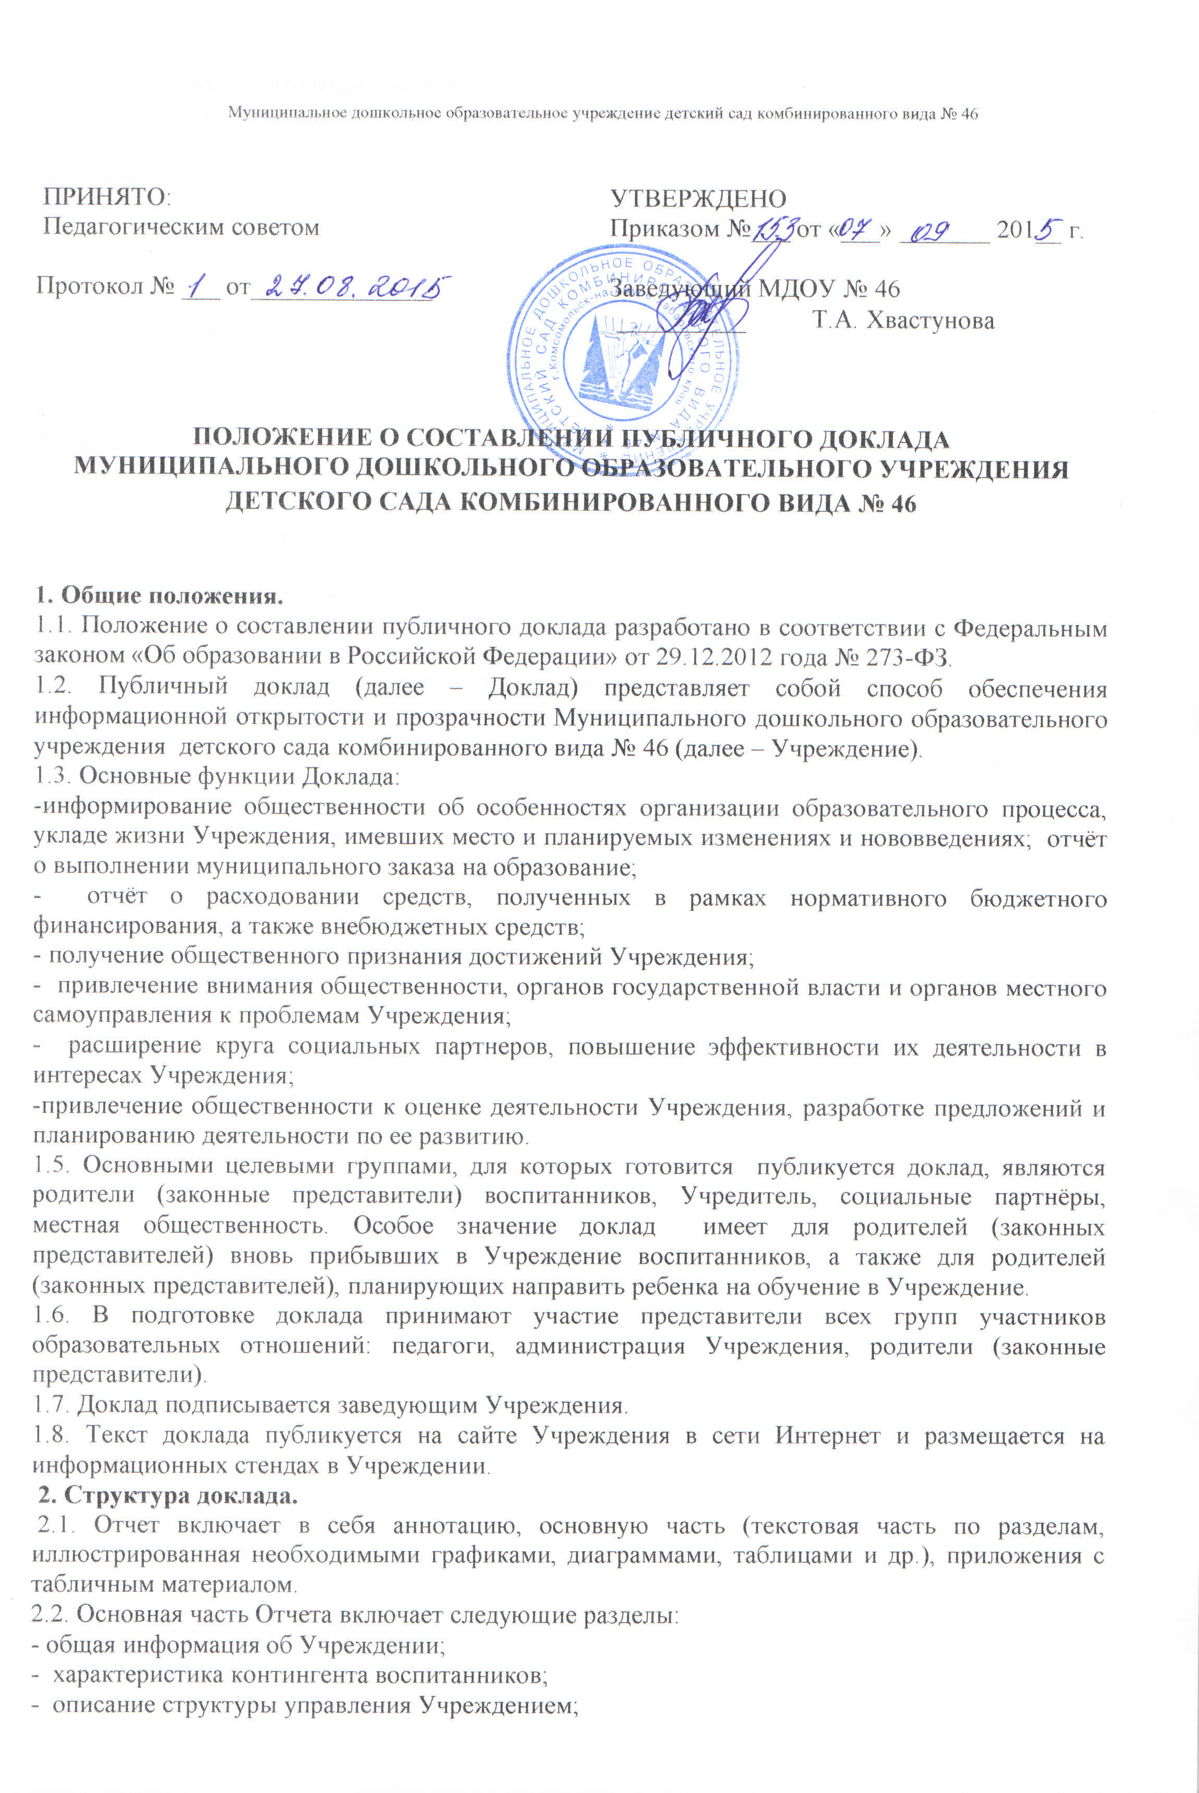- условия осуществления образовательного процесса;
- кадровый состав;
- результаты деятельности Учреждения, качество образования;
- здоровье воспитанников, защита воспитанников от перегрузок;
-обеспечение безопасности всех участников образовательного процесса;
- финансово-хозяйственная деятельность;
2.3. Информация по каждому из разделов представляется в сжатом виде с максимально возможным использованием количественных данных. Текстовая часть каждого из разделов должна быть минимизирована для того, чтобы доклад в своем общем объеме был доступен для прочтения.
2.4. Изложение не должно содержать в себе специальных терминов, понятных лишь для узких групп профессионалов (педагогов, экономистов, управленцев и др.).
2.5. Опубликование личных сведений о воспитанниках не допускается.
3. Публикация, презентация и распространение доклада.
3.1. Утвержденный доклад публикуется и доводится до общественности в следующих формах:
- размещение доклада на Интернет-сайте Учреждения.
- размещение на информационных стендах Учреждения,
- обсуждение на заседаниях «Управляющего совета», «Общего собрания трудового коллектива», общем собрании родителей (законных представителей) воспитанников Учреждения.
3.2. Публичный доклад используется для организации общественной оценки деятельности Учреждения.
Данный локальный акт доведен до родительской общественности МДОУ детского сада комбинированного вида № 46 на родительском собрании.
(Протокол № 6 от «07» сентября 2015 г.)

